9.73棱柱（3）
教学目标：
1、掌握斜二测画法的画法规则，并能正确画出直棱柱的直观图
2、掌握直棱柱的侧面积、全面积公式
3、培养学生空间想象能力，进一步建立规范作图的意识
教学重点：直棱柱的有关性质
教学难点：斜二测画法的画法规则
教学过程
一、引入新课
1.直棱柱的有关性质
2.正三棱柱ABC—A₁B₁C₁，侧面的三条对角线AB₁、BC₁、CA₁中，若AB₁BC₁.求证：AB₁A₁C
二、讲授新课
1.水平放置的平面图形的直观图的画法
斜二测画法的画法规则：
（1）已知图形中取互相垂直的x轴和y轴，两轴交于点O.画直观图时，把它们画成对应的x′轴和y′轴，两轴交于点O′，使
∠x′o′y′=45°（或135°）。它们确定的平面表示水平平面.
（2）已知图形中平行于x轴或y轴的线段，在直观图中分别画成平行于x′轴或y′轴的线段.
（3）已知图形中平行于x轴的线段，在直观图中保持原长度不变；平行于y轴的线段长度为原来的一半.

2.直棱柱的直观图画法：（与上图相结合，以正六棱柱为例）
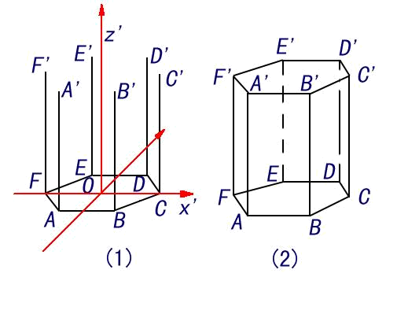
画棱柱的直观图共分四个步骤：
①画轴；
②画底面；
③画侧棱；
④成图．
底面一定要画成水平放置位置的平面图形的直观图

3.直棱柱的侧面积和全面积
直棱柱的侧面展开图—矩形
S_{直棱柱侧}= c$ℓ$ (c表示底面周长，$ℓ$表示侧棱长)
S_{棱柱全}=S_{底}+S_{侧}

三、例题
例1.直三棱柱底面各边的比为17︰10︰9，侧棱长为16cm，全面积为1440cm，求底面各边之长.

例2.直平行六面体的底面是菱形，过不相邻两对侧棱的截面的面积是Q₁、Q₂，求它的侧面积.

三、课堂练习：
如图是一个水平放置的平面图形OABC的直观图，已知：O₁A₁=10，O₁C₁=8，B₁C₁=6，求四边行OABC的面积.

四、作业 同步练习 09073

